1.AMAÇ
BuPolitikaZara Devlet Hastanesi bünyesinde kurulacakolanBilgiGüvenliğiYönetimSisteminin(BGYS)kapsamınagirenhizmetlerinuygulanması sırasındakullanılanvekazanılanbilgilerinGizliliğine,BütünlüğüneveErişilebilirliğineyönelikrisklerindeğerlendirilmesi içinkullanılanmetodoloji, Politika vesorumluları tanımlar.

2.KAPSAM
Zara Devlet Hastanesi bünyesindebelirlenen kapsamdâhilinde uygulanacaktır.
3. KISALTMALAR: YGG: Yönetim Gözden Geçirme, BGYS: Bilgi Yönetim Sistemi
4.TANIMLAR:

5. SORUMLULAR
BuPolitikalarınsorumluluğuBGYSkomisyonunaaittir.BukomisyonTSISO/IEC27001BilgiGüvenliğiYönetim SistemiStandardıbağlamındayılda1keztoplanarakRiskAnaliziTablosu’nugözdengeçirilmesiplanlanan kontrolleringerçekleştirilipgerçekleştirilmediğinintespiti,oluşabilecekyeniriskdeğerlerininbelirlenmesi,kararlarının alınması,artıkRiskAnaliziTablosundayeralanrisklerindeğerlendirilmesi,riskişlemeveriskizlemetablolarının güncellenmesi gibi konuları görüşür.
ButoplantısonucundaRiskYönetimiileilgiliçıkanraporlarveBGYSkomisyonutoplantıtutanağıYGG(Yönetim Gözden Geçirme)toplantısıiçinbirer girdiolacaktır.
BGYSkomisyonukapsamdaveişlemdeönemlibirdeğişiklikolduğundaveyaönemlibirgüvenlikihlalolayında toplanacaktır.
BGYSkomisyonuBGYSkapsamındabelirtilenüretilen,gerçekleştirilenvekazanılanbilgilereyönelikrisklerin yönetilebilmesi için,gereklipolitika,talimatlar v.boluşturur veyayınlar.
İşlemlerdensorumlutümpersonelpolitikalarauygundavranırlarveolayraporlamasistemini kullanarak sapmalarıveyaolaylarıBGYS Birimine bildirme görevlerivardır.
KararalmasürecindeönemliolabilecektümbilgileriBGYSbiriminesunmaktümZara Devlet Hastanesi çalışanlarınıngörevidir.
Bu,var olanyada önerilen kontrolleri/karşıönlemleri vemümkünsefarklıgüvencederecelerinealternatifleriveya seçenekleri içerebilir.

6. FAALİYET AKIŞI
6.1 RİSK YÖNETİMİ
Zara Devlet Hastanesi verimliveekonomikfaaliyetgöstermesi gereklidirvebuyüzdenbirürünün/hizmetinteslimatınıetkileyebilecekkurumaaitbilgilerinitehlikeyeatacakbirolayın olasılığınakarşıalınacakgüvenlikönlemlerininzamanvemaliyetsonuçlarınıdengeleyenyönetimkararlarıverilmektedir.
BGYSkomisyonu,birriskinyönetimindekabuledilebilirriskderecelerinideğerlendirirkenaşağıdakihususları dikkatealır:
Kurumun fizikselkonumuyangın, arıza, su baskını gibikazaniteliğindeki hasardanoluşacakolasırisklereetkieder.
Mevcut güvenlik-Mevcut fiziksel,mantıksalve personel güvenlikönlemleri.
Saldırgansayısı–Saldırgansayısınekadaryüksekse,maruzkalma/nüfuzedilmeriskiokadarfazladır.Potansiyel saldırgansayısının, bilgininalgılanandeğeriyleorantılıolduğudüşünülmektedir.
Kullanılanaraçlar-Birsaldırganınkullanabildiğiaraçlarnekadargelişkinse,saldırınınbaşarıolasılığıokadar yüksektir.Bu, saldırganınuzmanlığını daiçerir.
Toplamfırsat-Farkedilmedenöncesaldırganınsaldırıiçinkullanabildiğizaman(veenönemlisi,karşıönlemalma süresi)veya denemesayısıriskeönemliölçüdeetkieder.
Tanınmışlıkseviyesi- 'Bilinmesigerekli'mantığı.Bir sistemin/bilgininvarlığıveyaneredeolduğuyada hangişekilde olduğugenelolarak bilinmiyorsasaldırılar(saldırganın) arama becerisineveya şansına dayanır ve spekülatifolur.
İşdevamlılığıplanlaması-Birolaylabaşetmekiçinmevcutişdevamlılığıönlemlerininvedevamplanlamasının becerisi.
Riskanalizisonucunda,sistemietkileyebilecektehditlerve oluşturduklarırisklerbulunur.Riskanalizininson kısmındabulunanriskdeğerlerinigösterentablokullanılarakriskyönetimiyapılır.Tablodabulunanriskpuanlarısistemin hâlihazırdakidurumundavarolantabanriskdeğerleridir.YapılacakolançalışmalarRiskDeğerlendirme Politikalarına uygunolarakyapılır.
Kabuledilebilir(istenen)riskdeğeri,kurumunvarlıklarıiçin,öngördüğüvekabulettiğiriskmiktarıdır.Kabul edilebilirriskseviyesine,Kurumçalışanlarıveüstyönetimilekonuşulduktansonrakararverilir.Kabuledilebilirrisk seviyesininbelirlenmesi,riskyönetimininçekirdeğinioluşturur.Çünkügerçekriskseviyesinden,kabuledilebilirrisk seviyesininçıkarılmasıilebulunandeğer,karşıönleminalınmaönceliğinibelirler.Riskyönetimindesistemdevarolan kabuledilebilirriskseviyesininüzerinderiskiolanvarlıklarişaretleniraldığıdeğeregörevarlıküzerindeişlemkararıalınır.
Belirlenenrisklerekarşıalınacakönlemlerekararverilmesiriskyönetimininasılamacıdır.Sonuçayrıntılıolarak kurumunenüstyöneticisineraporlanır.Yönetimtarafında onaylandıktansonra, karşıönlemler alınır.
Karşıönlemleralındıktan sonraikincibirriskanaliziyapılır.Böylece,alınangüvenlikönlemlerisonucunda,sistemde kalanriskmiktarıbulunur.Kalanriskmiktarının,kabuledilebilirriskmiktarıileaynıyadataşınabilirriskmiktarından düşük olması gerekir.

RİSKYÖNETİM SÜRECİ

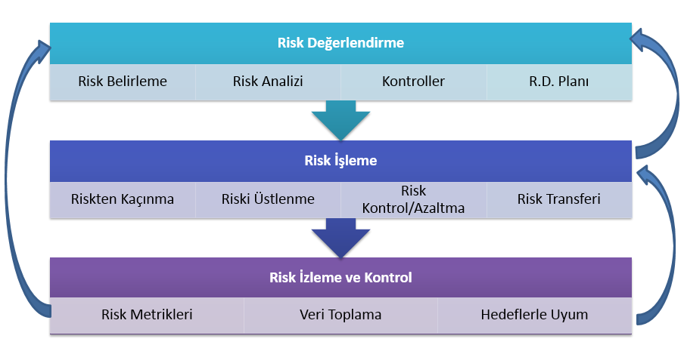

Zara Devlet Hastanesi kapsamıdâhilindeRiskyönetimsüreciyukarıda gösterildiğigibidir.RiskYönetiminiüçadımdagerçekleştirilecektir.

UzmanTavsiyesi
Gerekliolduğu tespitedilen durumlarda bilgi güvenliğine ilişkin uzman tavsiyesi içinBilgiGüvenliği Yönetim Temsilcisine başvurulur. Yönetim Temsilcisiuzmanlıkalanıdışındakalandurumlardagerekligörüldüğütakdirdedışarıdanuzmangörevlendirilmesinikurum politikalarınauygunolarak yapar.

Kayıtlar
Birriskiyönetmekiçinönlemalmakgerektiğinde,yönetimkararlarıYGGtoplantınotlarındadokümanteedilirve kontrolün/karşıönleminuygulanmasıiçinBGYSKomisyonuveüstyönetimonayındansonrailgilibirimyöneticilerine iletilir.Bu türkararlaryenibir politika bildirisiveyamevcut politikanındeğiştirilmesinigerektirebilir.
Risktanımlandığında,ancakmali,çevresel,teknolojik,kültürel,zamanlailgiliveyabaşkanedenlerdolayısıyla kontrolün/karşıönlemlerinuygulanmasıuygunolmadığında,kararBGYStoplantısınotlarınınparçasıolarakkaydedilirve kararıngeçerliliğini korumak içindüzenli olarak gözdengeçirilir.

6.2.YAPTIRIM
Zara Devlet Hastanesi kapsamındauygulanacakolanriskyönetimi Politikalarıgerekliliklerineuyulmadığıtakdirdebu Politika sorumluları Disiplin Politikalarına uygun olarak değerlendirilir.

